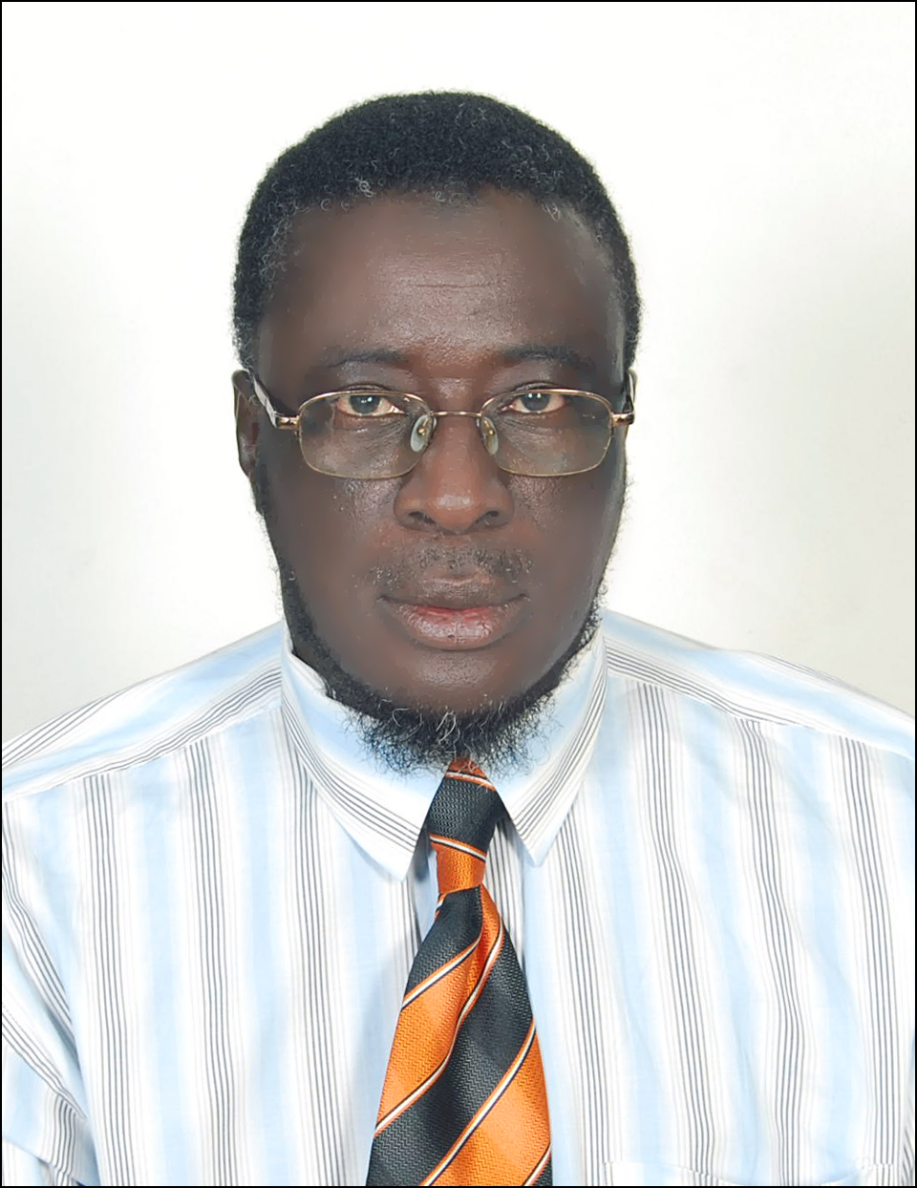

الصورة الشخصية
يفضل إدراجها الكترونياً

قسم الانجليزية
استمارة بيانات عضو هيئة التدريس

بيانات عامة:
الاسم | مالك جانخا | الجنسية | سنغالي
المسمى الوظيفي | محاضر | الرقم الوظيفي | 803
رقم التلفون | 0502310608 | الإيميل | malikbaye@yahoo.com
التخصص العام | اللغة الانجليزية | التخصص الدقيق | الأدب الإنجليزي
تاريخ التعاقد | 24/ أغسطس /2003 | جهة التعاقد | جامعة نجران

المؤهلات الدراسية:
نوع المؤهل | تاريخه | بلد الحصول عليه | الجامعة | طريقة الحصول عليه | ملاحظات
ماجستير | 1982 | السنغال | داكار | مقرات+ بحث تكميلي
بكلاريوس | 1981 | السنغال | داكار | مقررات

المرتبة العلمية:
المرتبة | تاريخه | بلد الحصول عليه | الجامعة | طريقة الحصول عليه | ملاحظات
محاضر | 1983 | السنغال | CEMT of Louga | مقررات +بحث تكميلي
أستاذ مساعد
أستاذ مشارك
أستاذ
اخرى

المواد التي درستها:
المادة | القسم | الكلية
All the skills | English Department | College of Science & Arts
Vocabulary Building | English Department | College of Science & Arts
Introduction to Novel | English Department | College of Science & Arts
Grammar | English Department | College of Science & Arts

الأبحاث العلمية المنشورة وأنت في الجامعة

الأبحاث العلمية المنشورة وأنت خارج الجامعة

الأنشطة والأعمال الإدارية التي مارستها

- منسق قسم اللغة الانجليزية- شروره
- منسق قسم اللغة الانجليزية- كلية تنمية المجتمع -نجران

الأنشطة الأخرى

